Сценарий проблемно-эвристического урока

Автор: Ермолаева Светлана Сергеевна
Образовательное учреждение: МБОУ СОШ № 85 с углублённым изучением отдельных предметов города Нижнего Новгорода
Предмет: русский язык
Программа: Рабочая программа для общеобразовательных учреждений. 5-9 классы. К учебно-методическому комплексу "Русский язык. 5-9 классы" под редакцией Е.А. Быстровой
Учебно-методическое обеспечение: Русский язык: учебник для 5 класса общеобразовательных учреждений: в 2ч./ под ред. Е.А Быстровой.- М.: ООО "Русское слово-учебник", 2012. (ФГОС. Инновационная школа).
Класс: 5
Раздел программы: Раздел 2. Текст.
Тема урока: Урок №13. Средства связи предложений в тексте.
Тип урока: урок изучения нового материала
Авторский медиапродукт: презентация, созданная в редакторе Power Point
Оборудование: ПК, проектор, экран для демонстрации презентации
Время реализации занятия: 45 минут
Цели урока:
1) углубить понятие об основных признаках текста;
2) изучить способы связи предложений в тексте;
3) сформировать умение находить средства связи предложений в тексте.
Задачи:
- Образовательные
1) обучить постановке цели занятия, организации процесса ее достижения;
2) обучить организации анализа, самооценки и рефлексии учебно-познавательной деятельности;
3) сформировать способность определять тему, основную мысль текста и его микротемы;
4) обучить самостоятельному и коллективному поиску средств связи предложений в тексте.
- Развивающие
1) развивать коммуникативную компетенцию;
2) развивать аналитические и творческие способности;
3) развивать мыслительную деятельность.

- Воспитательные
1) показать богатство родного языка;
2) прививать уважение к языку и его истории;
3) воспитывать культуру поведения в обществе, уважение к чужому мнению.
Методы работы
- проблемно-эвристические;
- частично-поисковые;
- объяснительно-иллюстративные.
Приемы работы: сравнение, анализ, обобщение, систематизация материала
Формы работы: самостоятельная, групповая, коллективная
Структура урока
Этапы урока | Время | Слайд презентации
I. Приветствие, активизация внимания | 1 мин. | Слайд №1
II. Словарно - орфографическая работа. | 8 мин. | Слайды №2-4
III. Изучение нового материала (этап включает в себя здоровьесберегающий элемент урока) | 20 мин.  (16+4) | Слайды №5-8  Слайды №9-10  Слайды №11-12
IV. Закрепление полученных знаний и отработка умений. | 10 мин. | Слайды №12
V. Итоговый вывод | 2 мин.
VI. Домашнее задание. | 2 мин. | Слайд №13
VI I. Рефлексия. | 2 мин. | Слайд № 14  Слайд № 15

Ход урока
I. Приветствие, активизация внимания (Слайд №1)
II. Словарно - орфографическая работа. Чтение стихотворения учителем (Слайд №2).

Ты мой сверстник, я твой тоже,
Мы по возрасту похожи.
Я не сразу смог понять,
Это слово как писать.
Мне словарь попался в руки,
Я открыл его от скуки...
И узнал, что буква "т"
Сначала встретилась в "версте".
Так все трудные слова
Станут легче "дважды два"

- Какой словарь помог нам объяснить правописание словарного слова "сверстник"?
(этимологический).
- Класс записывает новое слово в справочно-словарные тетради "Помощницы", где дома дети составляют с ним 2 предложения (простое и сложное) и по желанию рисуют иллюстрации (это задание привычное для учеников, так как словарная работа проводится на уроках регулярно)
- Проблемные вопросы и задания
1) Мы узнали, что слово "сверстник" произошло от слова "верста", а что оно обозначает? Каким словарём мы воспользуемся, чтобы узнать лексическое значение слова? (толковым словарём)
2) Какое слово в русском языке является синонимом к слову "сверстник"? (ровесник)
Какой словарь поможет нам решить эту проблему? ( словарём синонимов)
3) Может ли нам помочь словарь объяснить правописание слова "ровесник"? Каким словарём мы воспользуемся? (этимологическим словарём)
- Три группы учеников работают со словарями: в толковом словаре ищут ответ на вопрос №1 (Слайд №3); в словаре синонимов - на вопрос №2 (Слайд №4); в этимологическом - на вопрос №3
III. Изучение нового материала. Прочитаем запись и поиграем с предложениями.
(Слайд №5).
Их связывают одинаковые взгляды на жизнь. Поэтому я дружу с ребятами из моего класса. Дружба объединяет людей с похожими интересами и увлечениями. И мне легче найти общий язык со сверстниками. Друзьями обычно становятся ровесники.
- Проблемные вопросы и задания:
1) Можно ли назвать эту запись текстом? Почему?
2) Какие отличительные признаки текста вы помните?
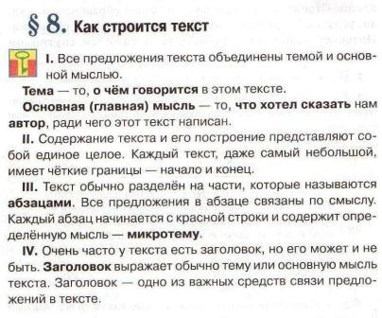
3) Сравните свои ответы с теорией I на странице учебника 35, § 8 (Слайд №6)

4) Если вы уже знаете, что такое текст, то какова, по вашему мнению, основная цель сегодняшнего урока? Какие задания были бы вам интересны?
5) Продолжим игру. Запишите в тетради предложения в таком порядке, чтобы они образовали единый текст. Не забудьте пропустить строчку для заголовка. (Слайд № 7)
Дружба, или Как мы находим друзей?
(1) Дружба объединяет людей с похожими интересами и увлечениями. (2) Друзьями обычно становятся ровесники. (3) Их связывают одинаковые взгляды на жизнь. (4) И мне легче найти общий язык со сверстниками. (5) Поэтому я дружу с ребятами из моего класса.
6) Какие заголовки у вас получились? Что они выражают? Тему? Идею? Основную мысль? Прокомментируйте заголовок на слайде.
7) Есть ли в вашем тексте деление на абзацы? Всегда ли оно должно быть в тексте? Почему?
8) Снова обратимся к учебнику. (Слайд №8) Выполните задания 1,2 упражнения 44.
По вашему желанию, вы можете дома выполнить творческое задание 3.
- Здоровьесберегающий элемент урока - упражнения для позвоночника и зарядка для глаз (Слайды №9-10)
9) Прочитайте теоретический материал V—VII и перечислите названные в нем способы и средства связи предложений в тексте (Слайды № 11-12). Дома нужно будет составить обобщающую таблицу в "Помощницах" на тему "Связь предложений в тексте".
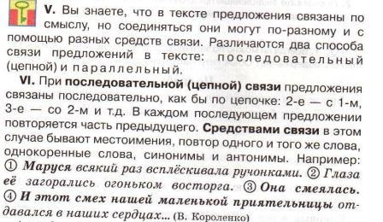

Пока класс самостоятельно знакомится с новым материалом, два ученика работают у доски: один выписывает средства связи при последовательной (цепной) связи (с. 38), второй — при параллельной связи (с. 39).
Возможная запись на доске:

— местоимения
— повтор одного и того же слова
— однокоренные слова
— синонимы
— антонимы

— одинаковые глагольные формы
— одинаковый порядок слов

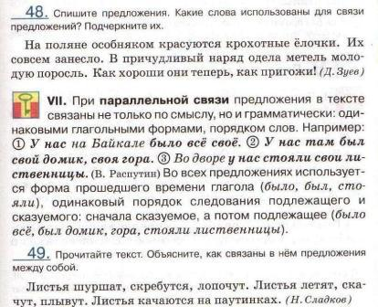

10) Сравните свои наблюдения с теми, что сделали ваши одноклассники на доске.
Все ли средства перечислены? Всё ли названное вам понятно?
IV. Закрепление полученных знаний и отработка умений.
Упр. 48. Ученики работают самостоятельно, а затем следует коллективное обсуждение результатов анализа текста. Пятиклассники аргументированно доказывают наличие в тексте последовательной связи предложений. (Слайд №12)
Упр. 49. Выполняется в устной форме. Ученики находят признаки параллельной связи предложений в тексте.
V. Итоговый вывод о способах и средствах связи предложений в тексте формулируют сами ученики.
VI. Домашнее задание. (Слайд № 13)
1. Составить 2 предложения (простое и сложное) со словом «сверстник» (иллюстрации по желанию)
2. Составить обобщающую таблицу в "Помощницах" на тему "Связь предложений в тексте".
3. Творческое задание №3, упр. 44 (по желанию)
VI I. Рефлексия. Осуществляется оценка и самооценка работы пятиклассников на уроке.
Ученикам предлагается дать оценку своей работы на уроке («да» «нет») (Слайд № 14)
- Было ли тебе интересно на уроке?______
- Сумел ли ты приобрести новые знания и умения на уроке?______
- Сумел ли ты применить свои знания?______
- Какой отметкой ты бы оценил свою работу на уроке?_____
(Слайд №15)

